

Processo de Gerenciamento de Fornecedores Críticos de TI
Documento de Especificação (Procedimento)
Ref. COBIT® – DS1

Índice

1. Objetivo 3
2. Escopo do Processo 3
3. Objetivos de Controle COBIT 4.1 3
4. Conceitos 5
5. Diretrizes e Definições do Processo 6
6. Interface com outros processos 10
7. Fluxograma 11
8. Descrição das Atividades do Fluxograma 11
9. Matriz RACI 14
10. Papéis e Responsabilidades 14
11. Indicadores 15
12. Documentos de Apoio 15
13. Controle de Versão 16

Objetivo

Este processo tem como objetivo gerenciar os serviços prestados pelos Fornecedores Críticos de TI da Smiles através do entendimento e características dos serviços contratados, bem como de seus respectivos níveis de serviço estabelecidos (SLAs); acompanhamento e análise periódica do desempenho dos Serviços contratados (SLAs); atualização periódica dos contratos alinhado à sua vigência, escopo e SLAs que atendam efetivamente as necessidades da Smiles e gerenciar de forma eficaz e eficiente o acompanhamento.

Escopo do Processo

O escopo deste processo cobre o Nível de Serviço dos Serviços contratados junto a Fornecedores Críticos de TI.

Objetivos de Controle COBIT 4.1

Processo / Objetivos de Controle | Situação | Análise sobre o processo atual
DS1 - Definir e Gerenciar Níveis de Serviço
DS1.1 - Estrutura de Gestão de Níveis de Serviço  Definir um modelo que fornece um processo formalizado de gerenciamento de níveis de serviço entre o cliente e o provedor de serviço. Esse modelo mantém um contínuo alinhamento com os requisitos de negócio e suas prioridades e facilita um entendimento comum entre o cliente e o(s) provedor(es). A estrutura inclui processos para criar requisitos de serviço, definições de serviços, acordos de nível de serviço (SLAs), acordos de nível de operação (OLAs) e recursos financeiros. Esses atributos são organizados em um catálogo de serviços. A estrutura define a estrutura organizacional de gerenciamento do nível de serviço, contemplando os cargos, as tarefas e as responsabilidades dos clientes e dos provedores de serviços internos e externos. | Não contemplado | Procedimento formal para gerenciar Mudanças estabelecido por este processo.
DS1.2 - Definição de Serviços  Basear as definições de serviços de TI nas características de serviços e requisitos do negócio, organizados e armazenados centralmente por meio da implementação de uma abordagem de catálogo/portfólio de serviços. | Não contemplado | Procedimento formal para gerenciar Mudanças estabelecido por este processo prevê avaliação de impactos e respectivas aprovações (autorizações).
DS1.3 - Acordos de Nível de Serviço  Definir e acordar os acordos de nível de serviço para todos os serviços críticos de TI com base nos requisitos do cliente e na capacidade de entrega por parte da TI. Isso abrange o comprometimento com o cliente, requisitos de suporte para atendimento aos serviços, métricas quantitativas e qualitativas de serviços aprovados pelas partes interessadas, garantia de recursos financeiros e acordos comerciais (caso aplicável), cargos e responsabilidades, inclusive a supervisão do SLA. Os itens a considerar são: disponibilidade, confiabilidade, desempenho, capacidade de crescimento, níveis de suporte, planejamento da continuidade, segurança e restrições quanto a demandas. | Contemplado | Processo prevê uma categoria (Emergencial) e respectivo rito de avaliação e aprovação diferenciado para situações de emergências.
DS1.4 - Acordos de Nível Operacional  Assegurar que os acordos de nível operacional (OLAs) expliquem como os serviços serão realizados tecnicamente de modo a apoiar o(s) SLA(s) adequadamente. Os acordos de nível operacional especificam os processos técnicos em termos compreensíveis para o provedor e podem apoiar diversos SLAs. | Não contemplado
DS1.5 - Monitoramento e Relatório de Realizações de Nível de Serviço  Monitorar continuamente os critérios de desempenho dos níveis de serviço especificados. Os relatórios devem ser disponibilizados em um formato compreensível às partes interessadas em termos de realização de níveis de serviço. As estatísticas de monitoramento são analisadas, e são tomadas medidas gerenciais para revelar as tendências negativas e positivas de cada serviço e dos serviços como um todo. | Contemplado
DS1.6 - Revisão dos Acordos de Nível de Serviço e dos Contratos  Regularmente realizar análise crítica dos acordos de nível de serviço e dos contratos com provedores de serviço internos e externos para assegurar que sejam eficazes e atualizados e que as mudanças em requisitos tenham sido consideradas. | Contemplado

Conceitos

A seguir, estão os principais conceitos e definições do processo de Gerenciamento de Fornecedores Críticos de TI:
- Serviço: equivale a dar algo em forma de trabalho.
- Serviço de TI: equivale ao conjunto de recursos computacionais (hardware, serviços de software e software) utilizados para processar, armazenar, transmitir Informações Eletrônicas, incluindo os Sistemas de Informação da Smiles, Serviços baseados em nuvem, Mídias Sociais, Aplicações Web, entre outros.
- Nível de Serviço: equivale a base flexível para orientação da qualidade dos serviços prestados em determinado setor, exigência mínima.
- Avaliação de Serviço: equivale a quantificação, em termos financeiros, os recursos exigidos pelo Negócio e pela TI para os serviços entregues, baseado em um valor (para o Negócio) acordado para estes serviços.
- Fornecedor: equivale a empresa que presta serviços a outra empresa.
- Incidente: equivale a uma interrupção não planejada de um serviço de TI ou uma redução da qualidade de um serviço de TI.
- Problema: equivale a um evento de causa desconhecida que demande de técnicas específicas para identificação de causa raiz e planejamento de atividades para mitigação do impacto no ambiente tecnológico.
- Repositório: local de armazenamento de controles para fins de rastreabilidade.
- Reunião de Prestação de Contas: equivale a uma reunião para apresentação dos indicadores de nível de serviço do mês anterior, esclarecimento de eventuais desvios, sugestões de melhorias, esclarecimento de dúvidas e solicitações em geral relacionadas ao serviço.
- SLA (Service Level Agreement): equivale ao Acordo de Nível de Serviço (ANS) e representa um acordo realizado entre a Smiles e Fornecedor Crítico de TI. O SLA descreve o Serviço de TI, documenta as Metas de Nível de Serviço acordadas em contrato e especifica as responsabilidades tanto do Fornecedor Crítico de TI como da Smiles.

Diretrizes e Definições do Processo

O processo de Gerenciamento de Fornecedores Críticos de TI possui as seguintes diretrizes:

- Definição única de Processo: haverá apenas um único processo de Gerenciamento de Fornecedores Críticos de TI para a Smiles. O processo de Gerenciamento de Fornecedores Críticos de TI deve garantir que os Fornecedores sejam devidamente cadastrados, classificados, acompanhados e gerenciados para que o serviço contratado seja prestado dentro dos acordos estabelecidos em contrato.
- Armazenamento de Controles: Toda documentação resultante deste processo (materiais enviados pelos Fornecedores Críticos de TI, Atas de Reunião, Quadro-Resumo executivo, etc.) devem ser guardados em um repositório específico para fins de rastreabilidade e controle. Definido para o início da operação do Processo de Gerenciamento de Fornecedores Críticos de TI que o Repositório oficial será a ferramenta Atlassian Confluence.
- Fornecedor Crítico de TI: todo fornecedor que realize prestação de serviços de TI para a Smiles, diretamente relacionados à operação dos ambientes tecnológicos que suportam as operações do negócio. Também podem ser considerados Fornecedores Críticos de TI, determinados fornecedores eleitos pela Diretoria de TI.
- Responsável pelo Fornecedor: Deve ser nomeado um responsável na TI da Smiles para cada Fornecedor Crítico de TI.
- Relação de Fornecedores Críticos de TI: Deve ser elaborada e revisada mensalmente uma lista de Fornecedores Críticos de TI na ferramenta Atlassian Confluence.
- Calendário de Prestação de Contas: Deve ser elaborado mensalmente um calendário contendo as reuniões de Prestação de Contas com todos os Fornecedores Críticos de TI para a Smiles.
- Agenda de Prestação de Contas: Devem ser convocadas/agendadas mensalmente reuniões de prestação de contas. Estas reuniões devem abordar assuntos como apresentação de SLA do Mês anterior, esclarecimento de eventuais desvios, sugestão e acompanhamento de melhorias, esclarecimento de dúvidas e sugestões referentes ao serviço prestado entre outros assuntos conforme definição do Responsável pelo Fornecedor Críticos de TI.
- ATAS de Prestação de Contas: Devem ser elaboradas Atas de Reunião para cada reunião de prestação de contas realizada. As Atas devem conter o nível de serviço atingido no mês anterior, assuntos debatidos e as ações a serem realizadas apontando os responsáveis pelas mesmas. Qualquer desvio ou quebra de nível de serviço que seja passível de penalização deve ser documentado em Ata para posterior notificação ao Fornecedor e aplicação da respectiva penalidade conforme contrato.
- Indicadores de Desempenho: Os indicadores de Desempenho do processo de Gerenciamento Financeiro de Contratos de TI, não devem ser publicados no Confluence devido sua confidencialidade, apenas serão divulgados para os gestores das áreas e diretor de TI pelo PMO.

Interface com outros processos

- Gerenciamento de Incidentes de TI
  - A demonstração de uma queda acentuada nos níveis de serviço contratados, são identificados através de dados do processo Gerenciamento de Incidentes.
- Gerenciamento de Problemas
Incidentes podem ser o gatilho para a abertura de um Registro de Problema junto ao Fornecedor Crítico para identificação de causa-raiz e cobrança de ações para mitigar recorrência de eventos de alto impacto para a Smiles.
- Gerenciamento dos Níveis de Serviço
  - O Gerenciamento dos Níveis de Serviço é realizado diretamente por este processo, porém delimitado ao escopo definido.
- Gerenciamento de Disponibilidade e Capacidade
  - O Gerenciamento da Disponibilidade e da Capacidade possuem relação direta com este processo, uma vez que os níveis de serviço (SLAs) dos Fornecedores Críticos de TI, sejam relacionados à disponibilidade e/ou capacidade dos serviços de TI contratados, são mensalmente demonstrados pelos Fornecedores aos seus responsáveis na Smiles.

Fluxograma

– Fluxograma de Gestão dos SLAs com Fornecedores Críticos.
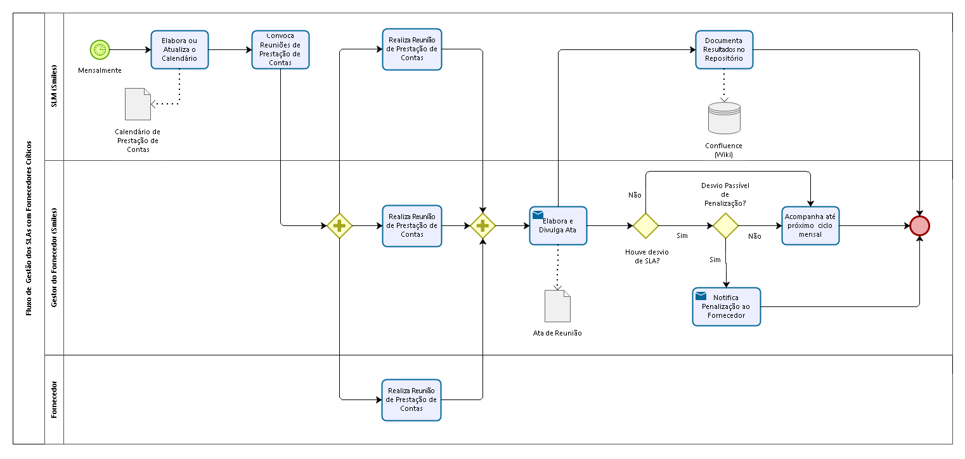

– Fluxograma de Identificação e Mapeamento de Fornecedores Críticos
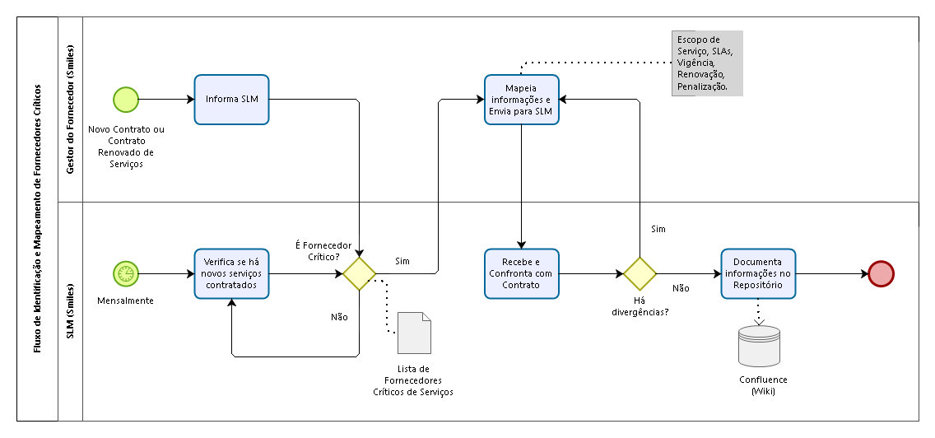

– Fluxograma de Renovação Contratual de Fornecedores Críticos

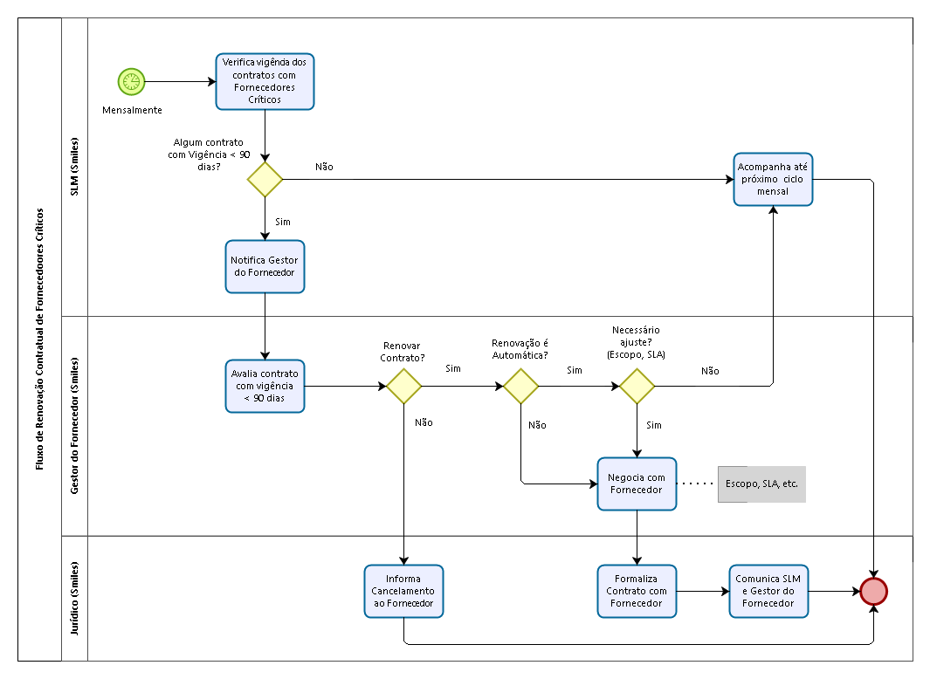

Descrição das Atividades do Fluxograma

– Atividades do Fluxograma de Gestão dos SLAs com Fornecedores Críticos.

Passo | Atividade | Executor | Descrição | Passo Seguinte
01 | Elabora ou Atualiza Calendário | SLM (Smiles) | Nesta atividade o SLM (Smiles) elabora ou atualiza calendário.  Todo início de mês o SLM (Smiles) elabora ou atualizar o calendário de prestação de contas no Confluence (Smiles) para convocação de reunião de prestação de contas com os Fornecedores Críticos Smiles. | 02
02 | Convoca Reunião de Prestação de Contas | SLM (Smiles) | Nesta atividade o SLM (Smiles) divulga o Calendário e Convocações.  Após definir o calendário de prestação de contas para o mês corrente e fazer a convocação dos fornecedores para as respectivas reuniões, o SLM (Smiles) divulga através de e-mail para todos os responsabilizados por cada Fornecedor Crítico o calendário e convocações das reuniões de prestação de contas. | 03
03 | Realiza Reunião de Prestação de Contas | Gestor do Fornecedor (Smiles) | Nesta atividade os Gestor do Fornecedor (Smiles) realizam as reuniões de Prestação de Contas  Conforme agenda para cada reunião de prestação de contas, os Gestor do Fornecedor (Smiles) realizam as reuniões presenciais com a participação de SLM (Smiles) e respectivo Fornecedor Crítico de TI para apresentação e discussão do escopo:  - Apresentação de SLA do Mês anterior  - Esclarecimento de eventuais desvios  - Sugestão e acompanhamento de melhorias  - Esclarecimento de dúvidas e sugestões referentes ao serviço prestado. | 04
04 | Elabora e Divulga Ata | Gestor do Fornecedor (Smiles) | Nesta atividade o Gestor do Fornecedor (Smiles) elabora e divulga ATA da reunião.  Após realização da reunião com o Fornecedor Crítico e Gestão de Nível de Serviços, o Gestor do Fornecedor (Smiles) elabora a ATA da reunião e divulga para todos os participantes da reunião de prestação de contas por e-mail.  Caso não seja identificado desvio de SLA no mês em pauta o Responsável pelo Fornecedor Crítico acompanha até o próximo ciclo (Segue para o passo 05)  Caso seja identificado desvio de SLA passivo de penalização, o Responsável pelo fornecedor Critico de TI Notifica penalização por desvio de SLA (Segue para o passo 06)  Após toda reunião, o Gestor do Fornecedor (Smiles) documenta Resultados no Repositório. (Segue para o Passo 07) | 05 ou 06  e 07
05 | Acompanha até próximo Ciclo Mensal | Gestor do Fornecedor (Smiles) | Nesta atividade o Gestor do Fornecedor (Smiles) acompanha o Fornecedor Crítico de TI até o próximo ciclo.  Após enviar a ata para o Fornecedor e SLM (Smiles), o Responsável pelo Fornecedor Crítico de TI acompanha a operação e desempenho do Fornecedor na ferramenta Jira até a próxima reunião. | -
06 | Notifica penalização por desvio de SLA | Gestor do Fornecedor (Smiles) | Nesta atividade o Gestor do Fornecedor (Smiles) notifica a penalização pelo desvio de SLA.  Ao identificar desvio de SLA passivo de penalização, o Gestor do Fornecedor (Smiles) envia uma notificação por e-mail ao Representante do Fornecedor Critico solicitando aplicação da penalização estabelecida em contrato. | -
07 | Documenta Resultados no Repositório | SLM (Smiles) | Nesta atividade o SLM (Smiles) documenta os resultados das reuniões no Repositório.  Ao receber a ATA das reuniões de prestação de contas, o SLM (Smiles) documenta os resultados do mês no repositório oficial considerando as diretrizes do processo (elementos que devem estar contidos nas Atas e descritos nas diretrizes e definições deste Processo). | -

- Atividades do Fluxograma de Identificação e Mapeamento de Fornecedores Críticos.

Passo | Atividade | Executor | Descrição | Passo Seguinte
01 | Informa SLM do Novo Contrato ou Renovação | Gestor do Fornecedor (Smiles) | Nesta atividade o Gestor do Fornecedor (Smiles) informa Gestão de Nível de Serviços do novo contrato ou da renovação de contrato.  Ao assinar novo contrato ou renovar contrato com Fornecedor de TI, o Gestor do Fornecedor (Smiles) informa SLM (Smiles) da aquisição ou renovação de serviço.  Caso seja um Fornecedor Crítico, o Gestor do Fornecedor (Smiles) mapeia as informações do Fornecedor. (Segue para o Passo 03)  Caso não seja um Fornecedor Crítico de TI, SLM (Smiles) verifica se há novos serviços contratados. (Segue para o Passo 02) | 02 ou 03
02 | Verifica se há Novos Serviços Contratados | SLM (Smiles) | Nesta atividade o SLM (Smiles) verifica se há novos serviços contratados.  Ao identificar mensalmente novo contrato ou renovação de contrato e identificar que o fornecedor não é crítico, o SLM (Smiles) verifica se há novos serviços contratado para atualização de registro. | 03
03 | Mapeia Informações e Envia para SLM | Gestor do Fornecedor (Smiles) | Nesta atividade o Gestor do Fornecedor (Smiles) mapeia informações e Envia para SLM (Smiles).  Ao identificar mensalmente novo contrato ou renovação de contrato e identificar que o fornecedor é crítico, o Gestor do Fornecedor (Smiles) mapeia informações e envia para SLM (Smiles) confrontar informações com o contrato.  - Escopo de Serviço, SLA, Vigência, Renovação, Penalização. | 04
04 | Recebe informações e Confronta com Contrato | SLM (Smiles) | Nesta atividade o SLM (Smiles) recebe as informações e confronta com o contrato.  Após levantamento do Escopo, SLA, Vigência, Renovação, Penalização entre outras informações, o SLM (Smiles) confronta as informações com o contrato e valida se há divergências.  Caso haja divergência das informações, o Gestor do Fornecedor (Smiles) mapeia novamente informações. (Segue para o Passo 03)  Caso não haja divergência nas informações mapeadas pelo Gestor do Fornecedor (Smiles) com o contrato, o SLM (Smiles) documenta as informações no repositório (Confluence). (Segue para o passo 05) | 03 ou 05
05 | Documenta Informações no Repositório | SLM (Smiles) | Nesta atividade o SLM (Smiles) Documenta as Informações no Repositório.  Após comparar com informações do Gestor do Fornecedor (Smiles) com o Contrato e não identificar divergências, Gerenciamento de Nível de Serviços Documenta as Informações no Repositório (Confluence). | -

- Atividades do Fluxograma de Renovação Contratual de Fornecedores Críticos.

ID | Atividade | Executor | Descrição – Quando, Onde, Porquê, como | Passo Seguinte
01 | Verifica vigência dos Contratos com Fornecedores Críticos | SLM (Smiles) | Nessa atividade o SLM (Smiles) verifica vigência dos contratos com os Fornecedores Críticos de TI.  Mensalmente o SLM (Smiles) Verifica a Vigência dos contratos com Fornecedores Críticos com objetivo de identificar renovações contratuais com o vencimento inferior a 90 dias.  Caso não seja identificado contratos com vencimento inferior a 90 dias, o Gestor do Fornecedor (Smiles) acompanha até o próximo ciclo. (Segue para atividade 02)  Caso seja identificado contratos com vencimento inferior a 90 dias, o SLM (Smiles) notifica o Responsável pelo Fornecedor Crítico (Segue para o passo 03). | 02, 03
02 | Acompanha até próximo ciclo mensal | SLM (Smiles) | Nessa atividade o SLM (Smiles) acompanha até o Próximo Ciclo. (Mensal)  Após validação dos contratos com Fornecedores Críticos e não identificação contratos com término de vigência dentro dos próximos 90 dias, o SLM (Smiles) acompanha até o próximo Ciclo para nova Verificação | -
03 | Notifica Gestor do Fornecedor (Smiles) | SLM (Smiles) | Nessa atividade o SLM (Smiles) notifica o Gestor do Fornecedor (Smiles).  Ao identificar contratos com vencimento para os próximos 90 dias, SLM (Smiles) notifica o Gestor do Fornecedor (Smiles) do contrato a ser avaliado para renovação ou cancelamento. | 04
04 | Avalia contrato com vigência < 90 dias | Gestor do Fornecedor (Smiles) | Nessa atividade o Gestor do Fornecedor (Smiles) avalia o contrato com vigência inferior a 90 dias  Ao receber a notificação de contratos com vigência inferior a 90 dias, o Gestor de Fornecedor (Smiles) avalia desempenho do Fornecedor e decide se o contrato será renovado ou não e se haverá alterações nos serviços prestados.  Caso a decisão seja de revogação do contrato, o Jurídico (Smiles) informa o cancelamento ao Fornecedor (Segue para atividade 05)  Caso a decisão seja de renovação do contrato, com renovação automática e sem necessidade de ajustes contratuais, o Gestor do Fornecedor (Smiles) informa SLM (Smiles) para acompanhamento até próximo ciclo.  Caso a decisão seja de renovação do contrato, com renovação automática e com necessidade de ajustes contratuais, o Gestor do Fornecedor (Smiles) negocia com o Fornecedor as novas cláusulas de prestação de serviços. (Segue para o passo 06)  Caso a decisão seja de renovação do contrato, com renovação manual, o Gestor do Fornecedor (Smiles) negocia com o Fornecedor as novas cláusulas de prestação de serviços. (Segue para o passo 06) | 02, 05 ou 06
05 | Informa cancelamento ao Fornecedor | Jurídico (Smiles) | Nessa atividade o Jurídico (Smiles) informa o Fornecedor sobre o cancelamento do contrato.  Caso o Gestor do Fornecedor (Smiles) decida pela não renovação do contrato, o Jurídico (Smiles) envia uma notificação de cancelamento ao respectivo Fornecedor. É importante obter do Gestor do Fornecedor (Smiles) os motivadores para o cancelamento, dando maior conhecimento ao Jurídico (Smiles) sobre o cenário atual. | -
06 | Negocia com Fornecedor | Gestor do Fornecedor (Smiles) | Nessa atividade o Gestor do Fornecedor (Smiles) negocia com o Fornecedor.  Após decisão de renovação automática com necessidade de ajustes contratuais ou renovação manual, o Gestor do Fornecedor (Smiles) negocia com o fornecedor os ajustes contratuais necessários como revisão de escopo, níveis de serviço (SLA) ou qualquer nova exigência pretendida pela Smiles, para o Jurídico (Smiles) formalizar as alterações em contrato com o fornecedor. | 07
07 | Formaliza Contrato com o Fornecedor | Jurídico (Smiles) | Nessa atividade o Jurídico (Smiles) formaliza o novo contrato com o Fornecedor.  Com base na negociação técnica realizada entre o Gestor do Fornecedor (Smiles) e o Fornecedor, o Jurídico (Smiles) formaliza a as alterações contratuais com o Fornecedor para comunicação da renovação contratual. | 08
08 | Comunica SLM e Gestor do Fornecedor | Jurídico (Smiles) | Nessa atividade o Jurídico (Smiles) comunica o SLM (Smiles) e o Gestor do Fornecedor (Smiles) das alterações efetuadas em contrato de prestação de serviço.  Após celebração e formalização do novo contrato com o Fornecedor crítico de TI, o Jurídico (Smiles) informa SLM (Smiles) e o Gestor do Fornecedor (Smiles) com a versão final de alteração do contrato. | -

Matriz RACI

Papéis e Responsabilidades

- SLM (Smiles):
  - Controlar a vigência dos contratos, controlar o repositório de dados, elaborar e divulgar o calendário e as convocações para as reuniões de Prestação de Contas, prover orientações em geral, apoiar os Gestores nas reuniões
- Gestor do Fornecedor (Smiles):
  - Prover informações ao SLM, conduzir as reuniões de Prestação de Contas, analisar o desempenho do fornecedor, elaborar e divulgar a Ata da Reunião, notificar eventuais penalizações ao fornecedor, promover negociação para renovação de contrato, receber as faturas, analisar, validar e solicitar ajustes das faturas dos fornecedores de TI.
- Jurídico (Smiles):
  - Apoiar os Gestores dos Fornecedores de TI com cláusulas contratuais que definem o acordo de nível de serviço e eventuais penalizações para descumprimento destes acordos.
- Fornecedor Crítico de TI:
  - Comparecer às reuniões de Prestação de Contas, elaborar e divulgar os resultados dos SLAs (níveis de serviços), esclarecer desvios nos SLAs ou dúvidas em geral sobre o serviço contratado, emitir a fatura e realizar as entregas conforme definido em contrato.
- Gestor imediato:
  - Responsável por assinar as faturas, após a validação do Gestor de Fornecedor.
- PMO:
  - Responsável por realizar o lançamento das faturas, acompanhar o orçamento de cada gerência de TI, informar caso alguma gerência esteja próxima a estourar o seu orçamento estimado e informar os indicadores de desempenho do processo.

Indicadores

O Gerenciamento de Mudanças de TI possui a definição de alguns Indicadores de Desempenho para acompanhamento de sua evolução, conforme demonstrado abaixo:

- Percentual e Quantidade de Reuniões de Prestação de Contas realizadas por período.
- Percentual e Quantidade de SLAs atingidos no período.
- Os indicadores de Desempenho do processo de Gerenciamento Financeiro de Contratos de TI, não devem ser publicados no Confluence devido sua confidencialidade, apenas serão divulgados para os gestores das áreas e diretor de TI pelo PMO.

Documentos de Apoio

- Workshop do processo Gerenciamento de Fornecedores Críticos de TI;
- Guia rápido do processo – Gerenciamento Financeiro de Contratos de TI.
- Lista de Fornecedores Críticos de TI;
- Template - Ata de Reunião.

Controle de Versão

Versão | Data | Responsável | Principais Alterações
1.0 | 06/01/2017 | CHACON Consultoria | Primeira versão do documento.
1.1 | 23/03/2017 | CHACON Consultoria | Inclusão da Análise dos Objetivos de Controle do COBIT. Revisão e melhorias gerais (formatação e redação para melhor compreensão do processo).

